PVP II.A
hodina č. 23. - 24 A JEDNODUCHÉ PRÍKAZY
- je jedným z najdôležitejších komponentov = vnútorné meno má Image ;
= obdĺžniková oblasť, do ktorej môžeme rôznymi nástrojmi
- kresliť,
- písať,
- uložiť na disk,
- prečítať do nej zo súboru nejaký obrázok;
NOVÝ PROJEKT
- z palety komponentov vyberieme komponent Image a položíme ho do formulára,
= objaví sa rámik, ktorý zväčšujeme ťahaním za čierne štvorčeky;
- vkladáme do nej tlačidla, pomocou ktorých môžeme niečo vykonať;
- grafická plocha má meno Image1;
- každá grafická plocha má svoje plátno, do neho kreslíme – nazývame ho Canvas;
= na plátno - kreslíme pomocou pera – Pen;
- vyfarbujeme plochu pomocou štetca – Brush;
- textom meníme písmo – Font;
- pero, aj štetec majú farby - Color;
- pero má aj svoju hrúbku - Width;
- pri zadávaní príkazov sú potrebné súradnice [ X,Y ]
= ľavý horný roh má súradnice [ 0,0 ] - počiatok;
- X-ová súradnica smeruje zľava doprava;
- Y-ová súradnica smeruje zhora nadol;
- všetky grafické príkazy začínajú dvoma slovami Image1.Canvas, ktoré sú spojené bodkou;
- za tieto dve slová opäť za bodkou píšeme mena príkazov – Rectangle, Ellipse, TextOut, MoveTo,
LineTo, atď;
- pomocou príkazu TextOut zapíšeme text, napr. svoje Meno, musíme zadať aj súradnice, kam ho
chceme na ploche zapísať;
= pri zápise musíme dodržiavať určité pravidlá = syntax jazyka;
- príkaz TextOut má - tri parametre – dva sú celočíselné súradnice, tretia je samotný text, ktorý je
v apostrofách;
- parametre sú uzavreté v okrúhlych zátvorkách, navzájom oddelené čiarkou;
- príkaz na zápis textu:
Image1.Canvas.TextOut(100,150,'PETER');
- po spustení programu a stlačením tlačidla sa objaví text;
- v Lazaruse – je grafická plocha čierna ( v Delphi je biela);
- aby sme mali bielu plochu v Lazaruse, použijeme príkaz, vložíme ho medzi begin a end, ktorý
plochu vybieli
– príkaz na vybielenie :
Image1.Canvas.FillRect(Image1.ClientRect);
- príkazy ... medzi begin a end
– Štvorec
Image1.Canvas.Rectangle(X, Y, X+A, Y+A);
- Kružnica
Image1.Canvas.Ellipse(X-R,Y-R,X+R,Y+R);
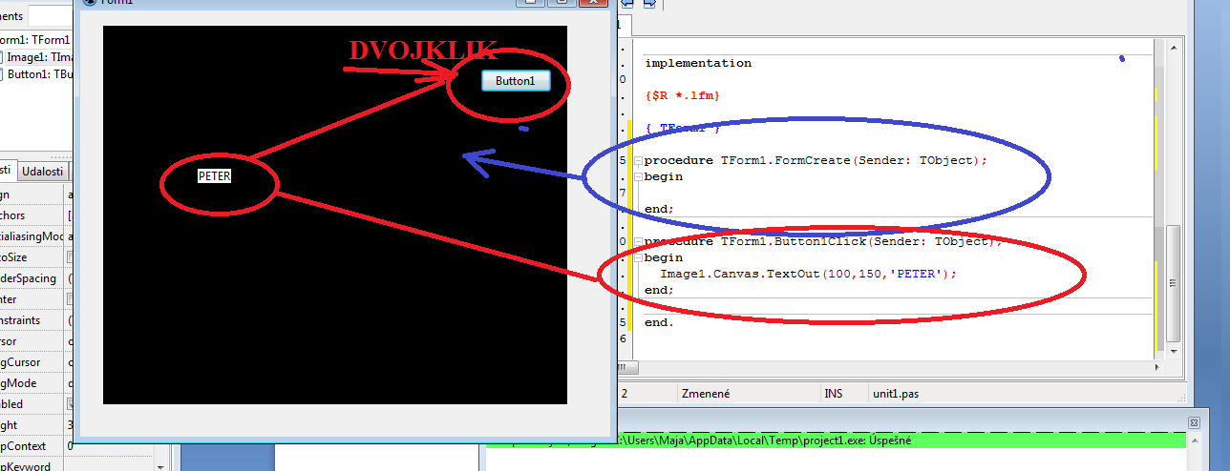
PVP II.A
hodina č. 23. - 24 B JEDNODUCHÉ PRÍKAZY

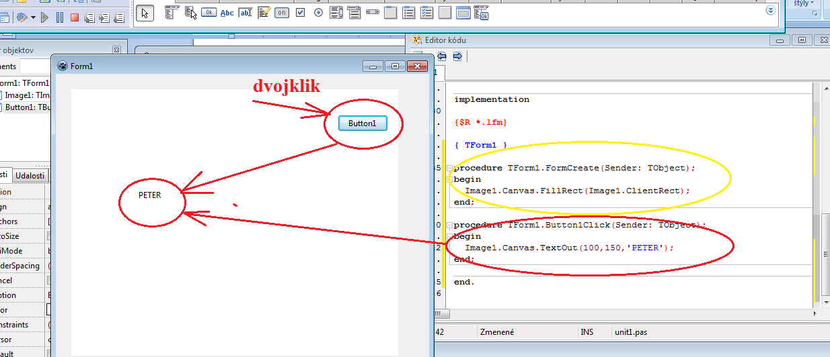

- príkaz dávame – a, samostatným tlačidlom;
b, alebo na začiatok priamo do procedúry pre prvé tlačidlo
c, využijeme inicializačnú procedúru, ktorá sa automatický spúšťa pri štarte
programu = dvojklik priamo do plochy formulára mimo grafickej plochy
a tlačidiel sa vytvorí inicializačná procedúra FormCreate, kde medzi
begin a end dopíšeme mazanie plochy;

VYSVETLENIE PRÍKAZOV NA KRESLENIE OBDĹŽNIKA , ŠTVORCA A KRUŽNICE
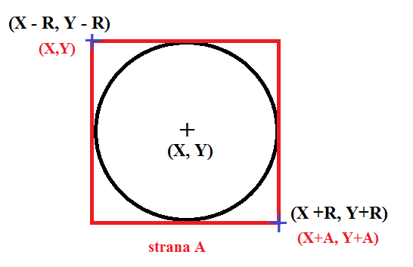

- príkaz na kreslenie obdĺžnika s konkrétnymi hodnotami súradníc:
Image1.Canvas.Rectangle(20, 40, 150, 200);

PVP II.A
hodina č. 23. - 24 C JEDNODUCHÉ PRÍKAZY

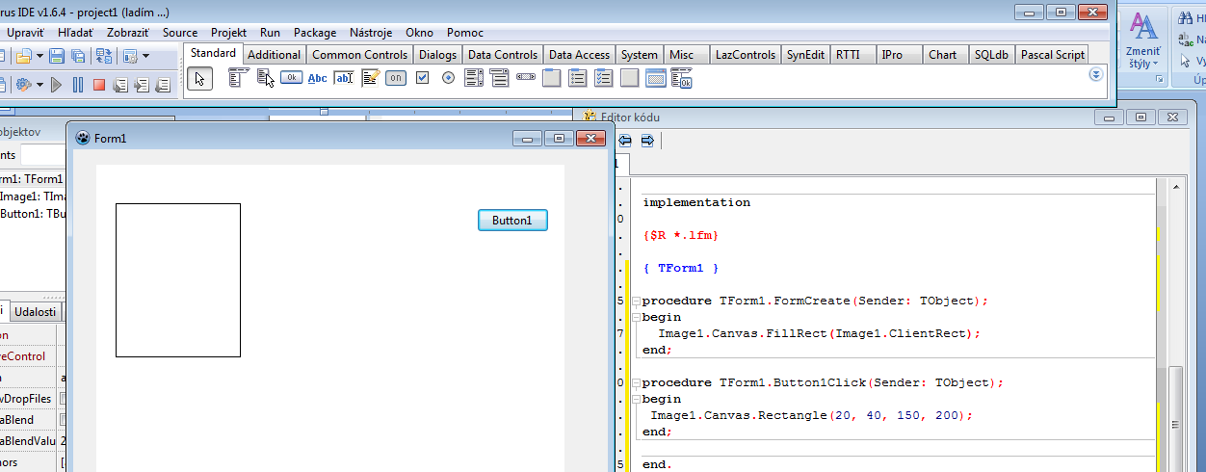

- príkaz na zmenu farby pera (daná je čierná):
Image1.Canvas.Pen.Color := clRed;

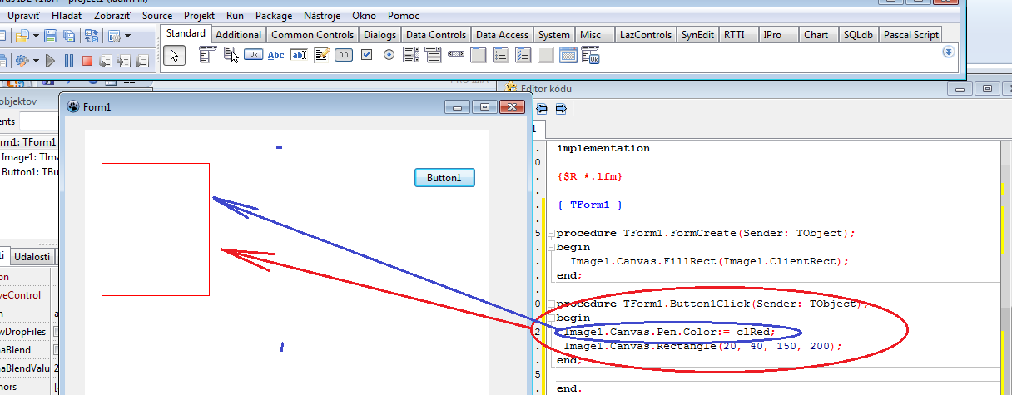

- príkaz na zmenu farby plochy – štetec (daná je biela)::
Image1.Canvas.Brush.Color := clBlue;

- príkaz na zmenu hrúby pera (daná je 1 ): :
Image1.Canvas.Pen.Width := 8;

